Université de Gafsa
Institut Supérieur des Sciences Appliquées et de Technologie de GAFSA
Département d’informatique



Application hybride de gestion de parc des voitures pour cpg (tableau de board : voitures , entretiens , lavage , roues , consommation carburant)

Présenté et soutenu par :
Raddaoui Wael
En vue de l’obtention de
Licence Appliquée en Ingénierie des systèmes informatiques

Sous la Direction de :
[ Titre ] Dr.Khlifi Ahmed
Soutenu le 00/00/2021
Devant le jury composé de :

Président :
Rapporteur :
Membres :

2023/2024

Dédicaces
.......

Remerciements

Table des matières

Introduction générale..............................................................................................................

Chapitre 1 : Présentation du cadre de projet ........ ..............................................................

1. Introduction .........................................................................................................................
2. Présentation de la [société d’accueil] ...................................................................................
3. Étude préalable .....................................................................................................................
3.1.introduction
3.2. contexte et justifications
3.3.objectif du projet
3.4.méthodologie
4.Étude de quelques solutions......................................................................................................
4.1 les problèmes qui peuvent être résolu
4.2partie logicielle
4.3partie progicielle
- Etude comparative ......................................................................................................................
5.1avantages
5.2inconvénient
6.Conclusion.......................................................................................................................................

Chapitre 1

Introduction générale
Dans un monde de plus en plus connecté et digitalisé, la gestion efficace des parcs, qu'ils soient informatiques, industriels, ou de toute autre nature, revêt une importance capitale pour les organisations. Ces parcs peuvent comprendre une variété d'actifs, tels que des équipements, des véhicules, des ressources humaines, et bien d'autres, nécessitant une coordination et une surveillance continues. Ainsi, le développement d'une application hybride de gestion de parc émerge comme une réponse pertinente aux défis modernes rencontrés dans la gestion de ces ressources.
Cette application hybride se positionne à l'intersection entre les applications web et mobiles, offrant ainsi une flexibilité et une accessibilité accrues aux utilisateurs, quel que soit leur appareil ou leur emplacement. Elle vise à rationaliser les processus de suivi, de maintenance, de gestion des stocks, et d'analyse des données liées aux actifs du parc, tout en fournissant des fonctionnalités avancées telles que la géolocalisation, les alertes en temps réel et la génération de rapports personnalisés.
Ce projet de fin d'études se concentre sur la conception, le développement et l'évaluation d'une telle application hybride de gestion de parc, en mettant l'accent sur la convivialité, la sécurité, et la performance. En combinant les technologies web et mobiles les plus récentes, ce projet vise à fournir une solution robuste et adaptable, capable de répondre aux besoins diversifiés des entreprises et des organisations dans leur gestion quotidienne des parcs.

2.Présentation de société :
La Compagnie des Phosphates de Gafsa (CPG) est une entreprise emblématique de l'industrie tunisienne, jouant un rôle vital dans l'économie nationale et régionale. Fondée en 1897, la CPG est l'un des principaux producteurs mondiaux de phosphates, un élément crucial pour l'agriculture et l'industrie chimique. Située dans la région de Gafsa, au sud-ouest de la Tunisie, cette société opère dans un environnement géologique riche en gisements de phosphates, ce qui lui confère une position stratégique sur le marché mondial.
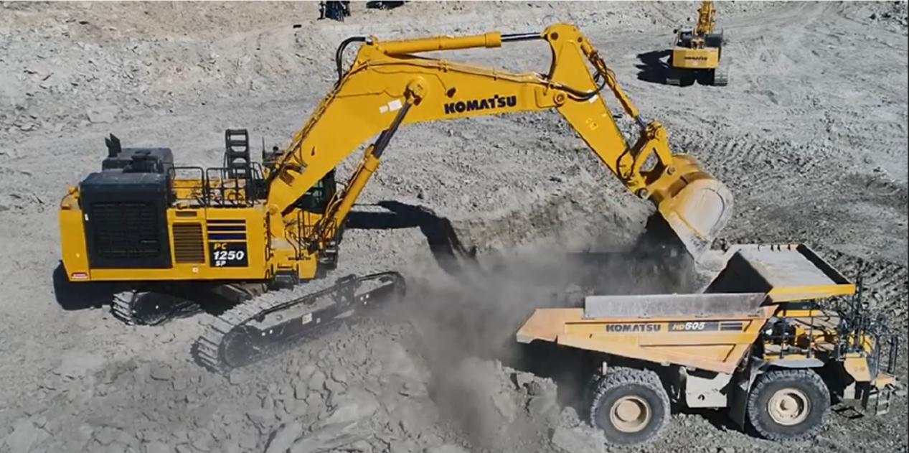
Au fil des décennies, la CPG a connu une croissance significative, tant en termes de production que d'expertise technologique, devenant ainsi un acteur majeur sur la scène internationale des phosphates. Son influence s'étend au-delà des frontières tunisiennes, contribuant au développement socio-économique de la région et du pays dans son ensemble.
D’après ce diagramme on peut voir la production de phosphate brut depuis 1989 jusqu’a 2022 .
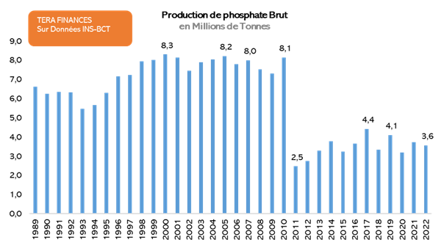
Cependant, malgré ses succès, la CPG est également confrontée à divers défis, notamment ceux liés à la gestion environnementale, à la modernisation des infrastructures et à l'optimisation des processus de production. Dans un contexte mondial en évolution rapide, marqué par des exigences croissantes en matière de durabilité et de compétitivité, la CPG doit s'adapter et innover pour rester à la pointe de son industrie.
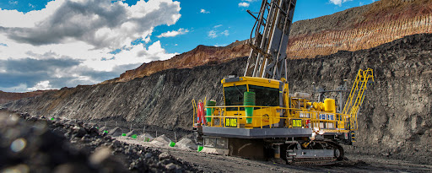
Cette introduction vise à présenter brièvement la Compagnie des Phosphates de Gafsa, son importance historique et économique, ainsi que les défis auxquels elle est confrontée.

3.Étude préalable
3.1.Introduction
Dans le cadre de la transformation numérique des entreprises, la gestion efficace des parcs constitue un enjeu majeur pour de nombreuses organisations. Qu'il s'agisse de parcs informatiques, de flottes de véhicules, d'actifs industriels ou d'infrastructures, la surveillance et la coordination de ces ressources nécessitent des solutions innovantes. Ainsi, le développement d'une application hybride de gestion de parc se présente comme une réponse pertinente pour rationaliser les opérations et optimiser les performances d'une société.
3.2.Contexte et Justification
Dans un environnement économique en constante évolution, les entreprises cherchent continuellement à améliorer leur efficacité opérationnelle. La gestion de parc représente un domaine clé où des gains significatifs peuvent être réalisés en termes de réduction des coûts, d'optimisation des ressources et d'amélioration de la productivité. Cependant, les systèmes traditionnels de gestion de parc peuvent être limités en termes de fonctionnalités et d'accessibilité. Par conséquent, le développement d'une application hybride, combinant les avantages des applications web et mobiles, apparaît comme une solution prometteuse pour répondre aux besoins actuels des entreprises.
2.1 les problèmes du marché

Interface utilisateur peu conviviale : De nombreuses applications de gestion de parc automobile souffrent d'une interface utilisateur complexe et peu conviviale. Les utilisateurs ont du mal à naviguer dans le système, ce qui entraîne une augmentation du temps nécessaire pour effectuer des tâches simples telles que l'ajout ou la modification de véhicules dans la flotte.
Manque d'intégration avec d'autres systèmes : Certaines solutions actuelles ne sont pas suffisamment intégrées avec d'autres systèmes utilisés par l'entreprise, ce qui entraîne une duplication des efforts et une inefficacité opérationnelle. Par exemple, l'incapacité à synchroniser les données avec les systèmes de comptabilité ou de gestion des ressources humaines peut entraîner des erreurs de suivi des coûts et des ressources humaines.
Performance et fiabilité insuffisantes : Beaucoup d'applications actuelles présentent des problèmes de performance et de fiabilité. Les temps de chargement prolongés, les plantages fréquents et les périodes d'indisponibilité affectent négativement la productivité de l'entreprise. Ces problèmes peuvent être particulièrement critiques dans un environnement où la gestion du parc automobile nécessite une disponibilité 24/7 pour répondre aux besoins opérationnels.

Manque de fonctionnalités personnalisables : Les applications existantes peuvent manquer de fonctionnalités personnalisables adaptées aux besoins spécifiques de l'entreprise. Par exemple, l'incapacité à personnaliser les rapports ou les tableaux de bord selon les critères de l'entreprise peut limiter la capacité à obtenir des informations pertinentes pour la prise de décision.
Difficulté d'accès aux données en temps réel : Dans certains cas, les applications actuelles ne fournissent pas un accès adéquat aux données en temps réel. Cela peut entraîner des retards dans la prise de décision et une mauvaise réactivité aux changements dans l'environnement opérationnel, tels que les pannes de véhicules ou les demandes de maintenance urgentes.

3.Objectifs du Projet
Les objectifs principaux de ce projet sont les suivants :
- Concevoir une application hybride de gestion de parc offrant une interface conviviale et intuitive pour les utilisateurs.
- Développer des fonctionnalités avancées permettant le suivi en temps réel des actifs du parc, la gestion des tâches de maintenance, et l'analyse des données.
- Assurer la compatibilité de l'application avec une variété de dispositifs et de plates-formes, y compris les ordinateurs de bureau, les tablettes et les smartphones.
- Garantir la sécurité des données et la confidentialité des informations sensibles liées aux activités de la société.
- Évaluer l'impact de l'application sur l'efficacité opérationnelle de la société, en termes de réduction des coûts, d'amélioration des processus et de satisfaction des clients.
4.Méthodologie
La méthodologie de ce projet comprendra les étapes suivantes :
- Analyse des besoins et des exigences de la société en matière de gestion de parc.
- Conception de l'architecture de l'application et des fonctionnalités principales.
- Développement de l'application en utilisant des technologies hybrides telles que //les langages et/ou les logicielles utilisées
- Tests de validation pour assurer la qualité et la fiabilité de l'application.
- Déploiement de l'application sur les plates-formes cibles et formation des utilisateurs.
- Évaluation de l'impact de l'application sur les opérations de la société à travers des métriques prédéfinies.

4.Étude de quelques solutions
4.1 les problèmes qui peuvent être résolu :

Gestion des places de stationnement : L'application peut permettre aux employés de réserver des places de stationnement à l'avance, évitant ainsi les conflits liés au manque d'espace et assurant une meilleure utilisation des ressources.

Optimisation de l'utilisation de l'espace : En collectant des données sur l'utilisation du parking, l'application peut aider à identifier les moments de la journée où l'espace est le plus utilisé et proposer des recommandations pour optimiser l'allocation des places.

Réduction des temps d'attente : Les fonctionnalités de navigation intégrées à l'application peuvent guider les conducteurs vers les places disponibles les plus proches, réduisant ainsi les temps d'attente et améliorant l'expérience utilisateur.

Sécurité renforcée : En intégrant des fonctionnalités telles que la surveillance vidéo et les alertes en temps réel, l'application peut contribuer à renforcer la sécurité du parking en détectant les comportements suspects ou les incidents.

Communication interne : L'application peut également servir de plateforme pour communiquer avec les employés sur les mises à jour du parking, les fermetures temporaires, les travaux de maintenance, etc.
En combinant ces fonctionnalités, une application hybride pour la gestion d'un parking d'entreprise peut contribuer à améliorer l'efficacité opérationnelle, à optimiser l'utilisation des ressources et à offrir une meilleure expérience globale aux utilisateurs.
4.2Partie Logicielle :
- Interface Utilisateur (UI) : Cette partie concerne la conception de l'interface utilisateur de l'application. Elle doit être conviviale, intuitive et permettre aux utilisateurs de naviguer facilement à travers les différentes fonctionnalités de l'application.
- Expérience Utilisateur (UX) : En plus de l'interface utilisateur, l'expérience utilisateur est essentielle pour garantir que l'application soit agréable à utiliser. Cela implique la prise en compte des besoins et des préférences des utilisateurs lors de la conception de l'application.
- Fonctionnalités de Gestion de Parc Automobile : Cette partie de la partie logicielle comprend les fonctionnalités spécifiques liées à la gestion d'un parc automobile, telles que la gestion des véhicules (ajout, suppression, modification), la gestion des conducteurs, la planification des entretiens et des réparations, le suivi de l'utilisation des véhicules, etc.
- Intégrations : L'application peut nécessiter des intégrations avec d'autres systèmes ou services, tels que les systèmes de comptabilité, les services de localisation (GPS), les services de maintenance et réparation, etc.
4.3.Partie Progicielle :

  - Gestion de Base de Données : Un système de gestion de base de données robuste est essentiel pour stocker et gérer les informations relatives aux véhicules, aux conducteurs, aux entretiens, aux réparations, etc.
  - Traitement des Données : Cette partie implique le traitement des données collectées par l'application, telles que la génération de rapports, l'analyse des données pour identifier les tendances et les problèmes potentiels, etc.
  - Sécurité : La sécurité des données est cruciale, en particulier lorsqu'il s'agit d'informations sensibles telles que les données des véhicules et des conducteurs. Cela comprend la mise en œuvre de mesures de sécurité telles que l'authentification des utilisateurs, le cryptage des données, etc.
  - Maintenance et Support : Une partie progicielle solide comprend également des mécanismes de maintenance et de support pour garantir que l'application fonctionne de manière fiable et efficace. Cela peut inclure des mises à jour logicielles, des correctifs de bugs, un support client, etc.
En combinant une partie logicielle conviviale et des fonctionnalités progicielles robustes, une application hybride de gestion de parc automobile peut offrir une solution complète pour les entreprises et les organisations qui gèrent un parc de véhicules.
窗体顶端

窗体底端

- Étude comparative
  - avantages et inconvénients
5.1.1 avantages
Accessibilité multiplate-forme : Les applications hybrides peuvent être utilisées sur différentes plates-formes (Android, Web), offrant ainsi une accessibilité maximale aux utilisateurs.

Coût de développement réduit : Le développement d'une seule application hybride pour plusieurs plateformes peut être moins coûteux que le développement d'applications natives distinctes pour chaque plateforme.

Mises à jour facilitées : Les mises à jour de l'application hybride peuvent être déployées plus facilement, car les changements sont effectués côté serveur et peuvent être immédiatement disponibles pour tous les utilisateurs.
Intégration web simplifiée : Les applications hybrides peuvent intégrer facilement du contenu web existant, ce qui peut être utile pour afficher des informations telles que des cartes, des horaires, etc.
5.1.2 inconvénients

Performance inférieure : Les applications hybrides peuvent parfois être moins performantes que les applications natives, en particulier en ce qui concerne les animations et les interactions utilisateur complexes.
Limitations d'accès aux fonctionnalités natives : Bien que les technologies hybrides aient progressé, certaines fonctionnalités natives avancées peuvent être difficiles à implémenter ou ne pas être disponibles dans une application hybride.

Dépendance aux navigateurs : Les applications hybrides utilisent souvent un navigateur intégré pour exécuter du code web, ce qui peut entraîner des problèmes de compatibilité et de performances liés au navigateur.

- Conclusion
En conclusion du premier chapitre de ce rapport, nous avons examiné en profondeur le contexte et les objectifs de notre projet de stage portant sur le développement d'une application hybride de gestion de parc automobile pour Compagnie phosphates de gafsa. Ce chapitre a permis de poser les bases nécessaires pour comprendre l'environnement dans lequel s'inscrit notre travail et les attentes de l'entreprise.
Nous avons débuté en présentant une vue d'ensemble de l'industrie automobile, mettant en lumière les défis auxquels sont confrontées les entreprises de gestion de parc et l'importance croissante des solutions technologiques pour optimiser leurs opérations. Ensuite, nous avons analysé les besoins spécifiques de CPG en termes de gestion de parc automobile, en mettant en évidence les lacunes existantes dans leurs processus et les opportunités d'amélioration grâce à une application dédiée.
La définition des objectifs du projet a été un aspect crucial de cette première étape. Nous avons identifié les fonctionnalités clés que l'application devrait offrir, notamment la gestion des véhicules, des conducteurs, des entretiens et des réparations, ainsi que la nécessité d'une interface utilisateur conviviale et d'une sécurité des données renforcée.
Cette conclusion résume les principaux points abordés dans le chapitre 1 tout en préparant le lecteur à ce qui va suivre dans le rapport .

Chapitre 2

Introduction
L'application hybride de gestion de parking est une solution informatique innovante conçue pour répondre aux besoins complexes de gestion des parkings modernes. Ce chapitre se concentre sur l'étude approfondie des besoins de cette application, en mettant en lumière les exigences fonctionnelles et non fonctionnelles pour chaque type d'utilisateur ainsi que pour le système dans son ensemble.
La gestion de parking évolue rapidement pour s'adapter aux défis croissants liés à la mobilité urbaine, à la demande croissante de services de stationnement et à la nécessité d'une efficacité opérationnelle accrue. Dans ce contexte, une application de gestion de parking efficace devient un outil indispensable pour les opérateurs de parking, les gestionnaires de flotte et les utilisateurs finaux.
Ce chapitre commencera par une analyse approfondie des besoins fonctionnels de chaque type d'utilisateur, en mettant en évidence les fonctionnalités clés nécessaires pour accomplir leurs tâches spécifiques. Ensuite, nous examinerons les besoins non fonctionnels, en insistant sur des aspects critiques tels que la sécurité, la facilité d'utilisation, la disponibilité, la performance et la compatibilité multiplateforme.
Enfin, nous explorerons les risques potentiels associés au développement et à la mise en œuvre de l'application, et nous élaborerons des plans de mitigation pour atténuer ces risques. Cette étude approfondie des besoins jettera les bases solides nécessaires à la conception, au développement et au déploiement réussis de l'application hybride de gestion de parking.
窗体顶端

窗体底端

Analyse et specification des besoins

Identification des Acteurs
Dans le cadre de l'analyse et des spécifications des besoins de notre application hybride de gestion de parking, il est essentiel d'identifier les différents acteurs qui interagiront avec le système. Les acteurs représentent les différents utilisateurs, systèmes externes ou entités avec lesquels le système doit communiquer pour atteindre ses objectifs. Voici les acteurs clés identifiés pour notre système :

1. Administrateur (Admin)
- Description : L'administrateur est responsable de la gestion globale du système de gestion de parking. Il a un accès complet à toutes les fonctionnalités administratives.
- Responsabilités :
  - Gérer les comptes utilisateur.
  - Gérer les services de carburant, de lavage et de maintenance.
  - Consulter les informations utilisateur et leurs historiques.
- Exemples d'Actions :
  - Ajouter un nouvel utilisateur.
  - Modifier les paramètres de service.
  - Rechercher et afficher les informations utilisateur.

2. Utilisateur Normal
- Description : L'utilisateur normal est tout utilisateur régulier du système de gestion de parking. Il peut utiliser les fonctionnalités de base du système pour gérer ses propres données et demandes.
- Responsabilités :
  - Gérer son compte utilisateur.
  - Effectuer des paiements de carburant.
  - Soumettre des demandes de lavage.
  - Signaler des problèmes de maintenance.
- Exemples d'Actions :
  - Mettre à jour les informations personnelles.
  - Ajouter un paiement de carburant.
  - Soumettre une demande de lavage.
  - Signaler un problème de maintenance.

3. Mécanicien
- Description : Le mécanicien est un utilisateur spécialisé chargé de gérer les demandes de maintenance des véhicules.
- Responsabilités :
  - Consulter les demandes de maintenance.
  - Répondre aux demandes de maintenance.
- Exemples d'Actions :
  - Examiner les problèmes de maintenance signalés.
  - Planifier et effectuer des réparations sur les véhicules.

4. Agent de Lavage
- Description : L'agent de lavage est responsable de la gestion des demandes de lavage des véhicules.
- Responsabilités :
  - Consulter les demandes de lavage.
  - Traiter les demandes de lavage.
- Exemples d'Actions :
  - Accepter une demande de lavage.
  - Planifier et effectuer le lavage des véhicules.

5. Système Externe (Facultatif)
- Description : Il peut s'agir de tout système externe avec lequel notre système de gestion de parking doit communiquer, par exemple, un système de paiement externe ou un système de gestion de flotte.
- Responsabilités :
  - Échanger des données avec notre système de gestion de parking.
- Exemples d'Actions :
  - Traiter les transactions de paiement.
  - Envoyer des notifications de maintenance planifiée.
L'identification de ces acteurs clés nous permettra de mieux comprendre les interactions entre le système de gestion de parking et ses utilisateurs, facilitant ainsi la définition des exigences fonctionnelles et non fonctionnelles pour chaque type d'utilisateur.

2. Spécification des Besoins Fonctionnels
Les besoins fonctionnels décrivent les fonctionnalités spécifiques que le système doit offrir pour répondre aux exigences des utilisateurs. Voici la spécification détaillée des besoins fonctionnels pour notre application hybride de gestion de parking :

2.1 Pour l'Administrateur (Admin)

Gestion des Utilisateurs :

  - Permettre à l'administrateur d'ajouter, de modifier et de supprimer des comptes utilisateur.
  - Autoriser la recherche et la consultation des informations utilisateur.

Gestion des Services :

  - Permettre à l'administrateur d'ajouter, de modifier et de supprimer des services de carburant, de lavage et de maintenance.
  - Autoriser la configuration des paramètres de chaque service, tels que les tarifs et les horaires.

Consultation des Informations Utilisateur :

  - Fournir une fonctionnalité de recherche avancée pour trouver rapidement les informations utilisateur.
  - Afficher les détails des utilisateurs, y compris leur historique de lavage et de carburant.

2.2 Pour l'Utilisateur Normal

Gestion du Compte :

  - Permettre à l'utilisateur de mettre à jour ses informations personnelles, telles que le nom, l'adresse email et le mot de passe.

Gestion des Paiements de Carburant :

  - Autoriser l'ajout de paiements de carburant en spécifiant le montant et la date de chaque transaction.
  - Afficher un historique détaillé des transactions de carburant effectuées par l'utilisateur.

Demande de Lavage :

  - Permettre à l'utilisateur de soumettre une demande de lavage en spécifiant le type de lavage désiré et la date souhaitée.
  - Recevoir une confirmation de la demande de lavage avec les détails de la réservation.

Signalement de Problèmes de Maintenance :

  - Autoriser l'utilisateur à signaler un problème de maintenance en décrivant le problème et en fournissant des informations sur le véhicule concerné.

2.3 Pour le Mécanicien

Consultation des Demandes de Maintenance :

  - Fournir une interface pour consulter toutes les demandes de maintenance soumises par les utilisateurs.
  - Afficher les détails de chaque demande de maintenance, y compris le type de problème et les informations sur le véhicule.

Réponse aux Demandes de Maintenance :

  - Permettre au mécanicien de sélectionner une demande de maintenance et de planifier une intervention pour résoudre le problème signalé.

2.4 Pour l'Agent de Lavage

Consultation des Demandes de Lavage :

  - Afficher une liste des demandes de lavage en attente, avec les détails de chaque demande.

Traitement des Demandes de Lavage :

  - Permettre à l'agent de lavage de confirmer et de planifier les demandes de lavage, en attribuant une date et une heure pour chaque réservation.

3. Spécification des Besoins Non Fonctionnels
Les besoins non fonctionnels définissent les caractéristiques du système qui ne sont pas liées à des fonctionnalités spécifiques, mais qui sont cruciales pour garantir la qualité, la performance et la sécurité du système. Voici la spécification détaillée des besoins non fonctionnels pour notre application hybride de gestion de parking :

3.1.1 Sécurité
  - Toutes les données utilisateur sensibles, telles que les mots de passe et les informations de paiement, doivent être stockées de manière sécurisée en utilisant des algorithmes de cryptage robustes.

3.1.2Contrôle d'Accès :
  - Mettre en place un système de contrôle d'accès basé sur les rôles pour limiter l'accès aux fonctionnalités sensibles uniquement aux utilisateurs autorisés.

3.2 Facilité d'Utilisation
3.2.1
Interface Utilisateur Conviviale :
  - Concevoir une interface utilisateur intuitive et conviviale pour faciliter la navigation et l'utilisation de toutes les fonctionnalités du système.

3.2.2 Performance

1.Optimisation des Temps de Réponse :
  - Optimiser les temps de réponse du système pour garantir des performances rapides, même lors de périodes de charge élevée.
2.Évolutivité :
  - Concevoir le système pour qu'il puisse facilement s'adapter à une augmentation du nombre d'utilisateurs et de transactions sans compromettre les performances.

3.5 Compatibilité Multiplateforme
3.5.1
Compatibilité avec les Navigateurs et les Appareils :
  - Assurer la compatibilité du système avec une large gamme de navigateurs web et d'appareils mobiles pour garantir un accès facile pour tous les utilisateurs.
Réactivité :
  - Concevoir des interfaces utilisateur réactives qui s'adaptent automatiquement à différentes tailles d'écran et résolutions pour offrir une expérience utilisateur cohérente sur tous les appareils.
En spécifiant clairement les besoins fonctionnels et non fonctionnels de notre application de gestion de parking, nous sommes en mesure de définir les attentes et les exigences du système de manière exhaustive, ce qui servira de base solide pour la conception, le développement et le déploiement réussis du projet.
窗体顶端

4.2. Description des Cas d’Utilisation :
Dans cette section, nous décrirons les différents cas d'utilisation du système de gestion de parc, en mettant en évidence les interactions entre les acteurs et le système.

4.2.1. Gestion des Utilisateurs :
- Acteurs Impliqués : Administrateur
- Description : L'administrateur peut ajouter, modifier et supprimer des comptes utilisateur, ainsi que consulter les informations utilisateur et leurs historiques.
- Préconditions : L'administrateur doit être connecté au système.
- Déclencheur : L'administrateur souhaite gérer les comptes utilisateur.
- Scénario Principal :
  - L'administrateur accède à la section de gestion des utilisateurs.
  - Il sélectionne l'action souhaitée : ajouter, modifier ou supprimer un utilisateur.
  - Il remplit les informations requises et valide l'action.
- Postconditions : Les modifications apportées aux comptes utilisateur sont enregistrées dans le système.

4.2.2. Gestion des Services :
- Acteurs Impliqués : Administrateur
- Description : L'administrateur peut ajouter, modifier et supprimer des services de carburant, de lavage et de maintenance, ainsi que configurer leurs paramètres.
- Préconditions : L'administrateur doit être connecté au système.
- Déclencheur : L'administrateur souhaite gérer les services.
- Scénario Principal :
  - L'administrateur accède à la section de gestion des services.
  - Il sélectionne le service à modifier ou ajouter.
  - Il ajuste les paramètres selon les besoins et valide les changements.
- Postconditions : Les modifications apportées aux services sont enregistrées dans le système.
Cas d’utilisation
Introduction :
La gestion efficace d'un parc automobile nécessite une approche intégrée et automatisée pour répondre aux besoins variés des utilisateurs et assurer le bon fonctionnement des opérations. Notre application de gestion de parc automobile vise à fournir une solution complète et conviviale pour gérer tous les aspects liés à la flotte de véhicules, du suivi des utilisateurs à la maintenance en passant par la gestion des carburants, des lavages et des avis. Dans cette optique, nous avons identifié plusieurs cas d'utilisation essentiels qui définissent les interactions entre les utilisateurs et le système pour garantir une expérience transparente et efficace.
Cas d'utilisation globale : Gestion de Parc Automobile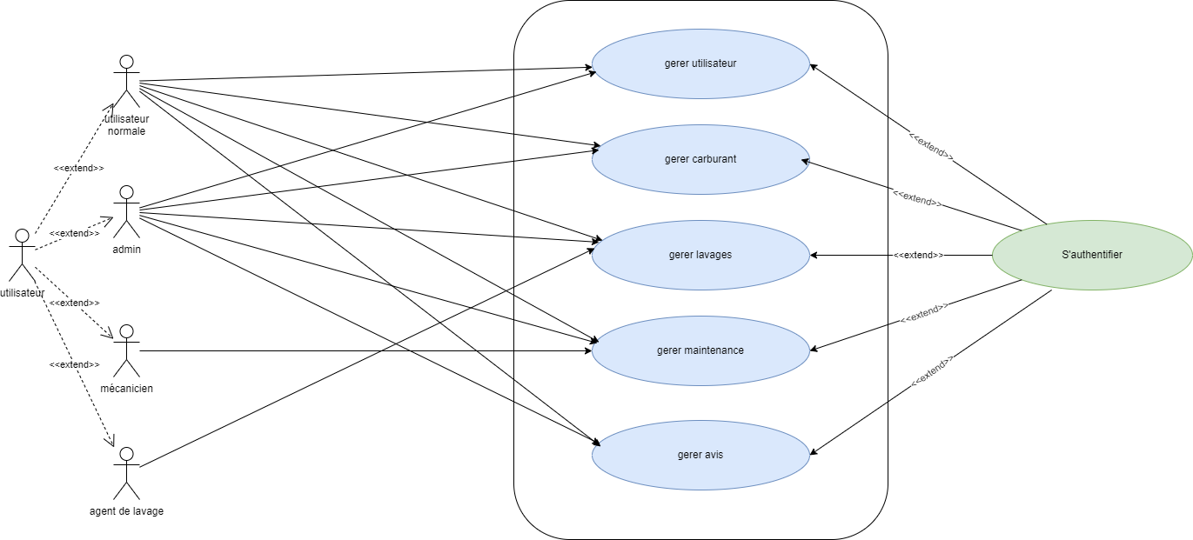

Description :
Le cas d'utilisation global de la gestion de parc automobile englobe l'ensemble des fonctionnalités et des interactions offertes par notre application pour répondre aux besoins divers des gestionnaires de flotte, des utilisateurs et des prestataires de services. Il s'agit d'un cadre général qui englobe les cas d'utilisation spécifiques suivants :

Gestion des Utilisateurs : Permet aux administrateurs de créer, modifier et supprimer des comptes utilisateur, ainsi qu'aux utilisateurs de s'inscrire, de se connecter et de gérer leur profil.
Gestion du Carburant : Facilite le suivi de la consommation de carburant, la gestion des ravitaillements et la facturation associée.
Gestion des Demandes de Lavage : Permet aux utilisateurs de soumettre des demandes de lavage et aux agents de lavage de gérer les interventions correspondantes.
Gestion de la Maintenance : Englobe la planification, le suivi et la gestion des travaux de maintenance préventive et corrective sur les véhicules du parc.

Gestion des Avis : Permet aux utilisateurs de soumettre des avis et des retours d'expérience sur les services offerts par l'application, et aux administrateurs de les gérer.

Ce cas d'utilisation global définit ainsi le cadre général de fonctionnement de notre application de gestion de parc automobile, en mettant l'accent sur la centralisation des données, l'automatisation des processus et la facilitation de la communication entre tous les acteurs impliqués dans la gestion de la flotte de véhicules.
窗体顶端

窗体底端

:
Cas d'utilisation : Gestion des Utilisateurs
Acteurs impliqués : Administrateur, Utilisateur Normal
Description : Ce cas d'utilisation concerne la gestion des utilisateurs de l'application de gestion de parc automobile, y compris l'affichage des informations principales des utilisateur comme : L’identifiant de l’utilisateur,
Le nom , l’adresse email, le mot de passe etc

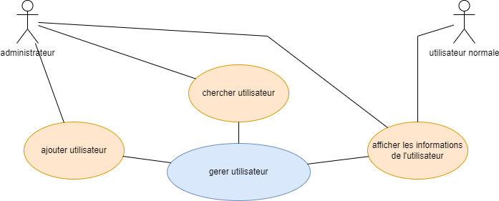

Cas d'utilisation : Gestion du Carburant
Acteurs impliqués : Utilisateur Normal, Administrateur
Description : Ce cas d'utilisation concerne la gestion de l'utilisation du carburant pour les véhicules du parc automobile, y compris le ravitaillement en carburant, la facturation, le suivi de la consommation, etc.

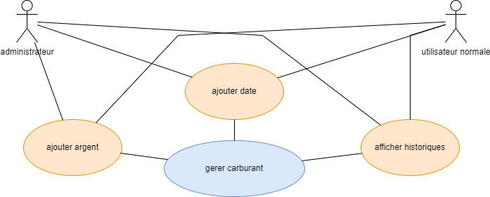
Cas d'utilisation : Gestion des Demandes de Lavage
Acteurs impliqués : Utilisateur Normal, Agent de Lavage, Administrateur
Description : Ce cas d'utilisation concerne la soumission et le traitement des demandes de lavage de véhicules par les utilisateurs normaux et les agents de lavage et les administrareur.
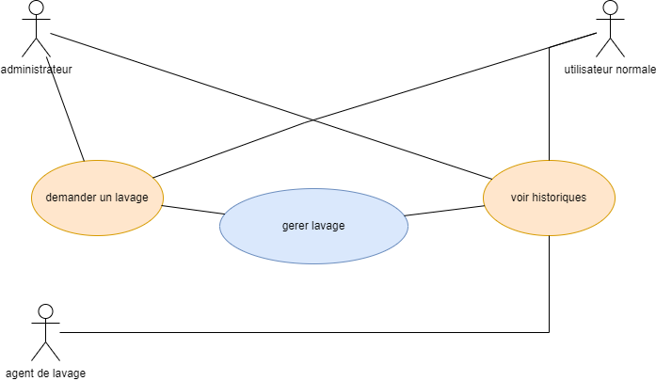
Cas d'utilisation : Gestion de la Maintenance
Acteurs impliqués : Utilisateur Normal, Technicien de Maintenance(mécanicien),Administrateur
Description : Ce cas d'utilisation concerne la gestion de la maintenance préventive et corrective des véhicules du parc automobile, y compris la planification des interventions, la gestion des réparations, etc.

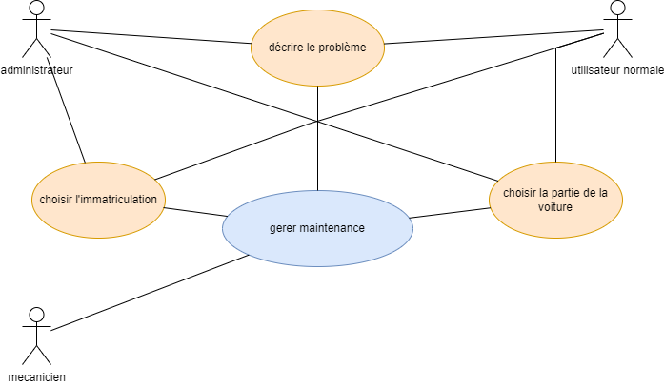

Cas d'utilisation : Gestion des Avis
Acteurs impliqués : Utilisateur Normal, Administrateur
Description : Ce cas d'utilisation concerne la soumission et la gestion des avis et des retours d'expérience des utilisateurs sur les services proposés par l'application de gestion de parc automobile.

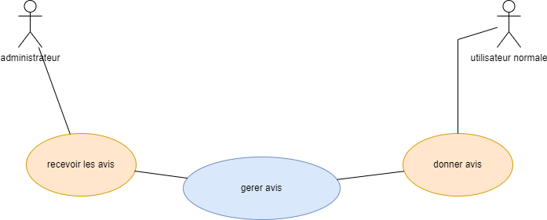

Diagramme de classes
Introduction :
Le système de gestion de parc automobile est une application conçue pour faciliter la gestion efficace des véhicules, du carburant, du lavage, de la maintenance et des avis au sein d'une entreprise ou d'une organisation. Ce système vise à rationaliser les opérations liées à la gestion de la flotte de véhicules, en fournissant des fonctionnalités centralisées pour suivre et gérer divers aspects liés à l'utilisation et à l'entretien des véhicules.
Description : Le système de gestion de parc automobile est composé de plusieurs modules interconnectés, chacun offrant des fonctionnalités spécifiques pour répondre aux besoins variés des utilisateurs. Voici une description des principaux cas d'utilisation couverts par le système :
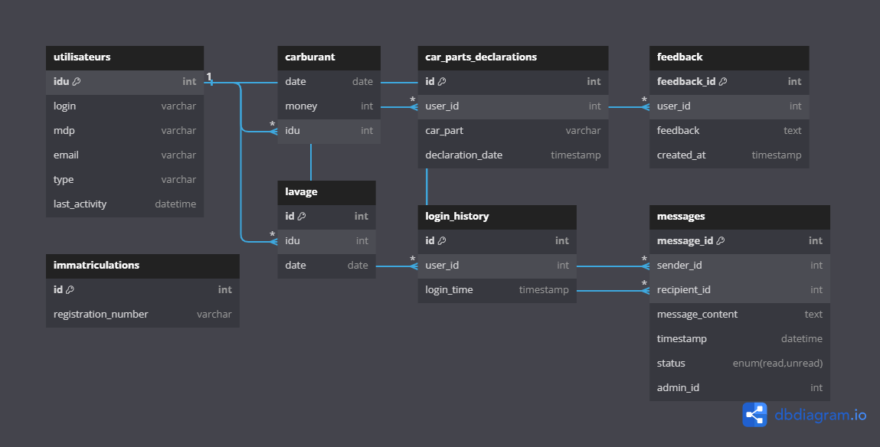

Gestion des Utilisateurs :

  - Ce module permet d'enregistrer et de gérer les informations relatives aux utilisateurs du système, y compris les administrateurs, les mécaniciens et les utilisateurs finaux.

Gestion du Carburant :

  - Ce module facilite le suivi des transactions de ravitaillement en carburant pour chaque véhicule, en enregistrant la date, le montant dépensé et l'identifiant de l'utilisateur associé.

Gestion du Lavage :

  - Ce module gère les demandes de lavage de véhicules, enregistrant les détails de chaque lavage effectué, y compris la date, l'identifiant du véhicule et l'identifiant de l'utilisateur demandeur.

Gestion de la Maintenance :

  - Ce module permet aux utilisateurs de déclarer les pièces de voiture nécessitant une maintenance ou un remplacement, en enregistrant les détails de chaque déclaration, tels que la pièce concernée et la date de déclaration.

Système d'Avis :

  - Ce module permet aux utilisateurs de fournir des commentaires et des avis sur l'utilisation des véhicules, offrant ainsi une rétroaction précieuse pour améliorer les opérations de gestion de parc.
Chaque module du système interagit avec la base de données centrale pour stocker et récupérer les informations pertinentes, offrant ainsi une plate-forme centralisée pour la gestion transparente de la flotte de véhicules. En combinant des fonctionnalités robustes avec une interface utilisateur conviviale, le système de gestion de parc automobile vise à améliorer l'efficacité opérationnelle et à optimiser la gestion des ressources de véhicules au sein de l'organisation.

Chapitre 3 : Spécifications Techniques et Outils Utilisés

Introduction

Ce chapitre présente les spécifications techniques de l'ordinateur utilisé pour le développement de notre application hybride de gestion de parking. En outre, il détaille les différents logiciels et outils de développement employés pour la réalisation du projet, en expliquant leur rôle et leur importance dans le processus de développement.

Spécifications de l'Ordinateur

Pour assurer un développement fluide et efficace de notre application, nous avons utilisé un ordinateur avec les spécifications techniques suivantes :

### Système

- **Processeur** : Intel(R) Core(TM) i3-5010U CPU @ 2.10GHz 2.10 GHz
- **Mémoire installée (RAM)** : 4,00 Go
- **Type du système** : Système d'exploitation 64 bits, processeur x64
- **Stylet et fonction tactile** : La fonctionnalité d'entrée tactile ou avec un stylet n'est pas disponible sur cet écran.

### Détails du Processeur

- **Nom** : Intel(R) Core(TM) i3-5010U
- **Fréquence** : 2.10 GHz
- **Architecture** : x64 (64 bits)

### Mémoire

- **RAM installée** : 4,00 Go
- **Type de mémoire** : DDR3

### Système d'exploitation

- **Type** : Système d'exploitation 64 bits
- **Version** : (préciser la version du système d'exploitation utilisé, par exemple Windows 10, Ubuntu 20.04, etc.)

## Outils et Logiciels Utilisés

Le développement de l'application de gestion de parking nécessite l'utilisation de divers outils et logiciels pour différentes tâches. Voici une description des principaux outils et logiciels utilisés dans notre projet :

### Environnement de Développement

1. **Visual Studio Code (VS Code)**
- **Description** : Un éditeur de code source développé par Microsoft pour Windows, Linux et macOS. Il comprend des fonctionnalités telles que le support de débogage, le contrôle Git intégré, la coloration syntaxique, et des extensions personnalisables.
- **Rôle** : Utilisé pour écrire et éditer le code source de l'application en HTML, CSS, JavaScript, et autres langages de programmation.

2. **Android Studio**
- **Description** : Un environnement de développement intégré (IDE) pour le développement d'applications Android. Il est basé sur IntelliJ IDEA et offre des outils pour le développement et le débogage d'applications Android.
- **Rôle** : Utilisé pour développer et tester la version Android de l'application hybride de gestion de parking.

### Langages de Programmation et Technologies Web

1. **HTML (HyperText Markup Language)**
- **Description** : Le langage standard pour la création de pages web. Il structure le contenu sur le web.
- **Rôle** : Utilisé pour créer la structure des interfaces utilisateur de l'application.

2. **CSS (Cascading Style Sheets)**
- **Description** : Un langage de style utilisé pour décrire la présentation d'un document écrit en HTML ou XML.
- **Rôle** : Utilisé pour styliser et mettre en forme les pages web de l'application.

3. **Java**
- **Description** : Un langage de programmation orienté objet et indépendant de la plateforme.
- **Rôle** : Utilisé principalement pour la logique de l'application côté serveur et pour les composants de l'application Android.

4. **PHP (Hypertext Preprocessor)**
- **Description** : Un langage de script généraliste principalement utilisé pour le développement web côté serveur.
- **Rôle** : Utilisé pour la gestion des interactions avec la base de données et pour le traitement des formulaires et des requêtes utilisateur.

### Outils de Modélisation

1. **draw.io**
- **Description** : Un outil de diagramme en ligne gratuit qui prend en charge divers types de diagrammes tels que les diagrammes de flux, les organigrammes, les UML, et plus encore.
- **Rôle** : Utilisé pour créer des diagrammes UML, des diagrammes de classes et autres schémas nécessaires à la conception du système.

2. **dbdiagram.io**
- **Description** : Un outil en ligne pour concevoir des diagrammes de base de données.
- **Rôle** : Utilisé pour modéliser la base de données de l'application, y compris la conception des tables, des relations et des contraintes.

### Outils de Bureau

1. **WPS Office**
- **Description** : Une suite bureautique pour Windows, macOS, Linux, Android et iOS, compatible avec Microsoft Office.
- **Rôle** : Utilisé pour la rédaction de documents, la création de présentations et la gestion des feuilles de calcul liées au projet.

### Outils de Développement Web

1. **XAMPP**
- **Description** : Une distribution Apache libre qui contient MariaDB, PHP, et Perl. XAMPP est facile à installer et à utiliser.
- **Rôle** : Utilisé comme serveur de développement local pour tester les scripts PHP et les applications web.

En utilisant ces outils et logiciels, nous avons pu créer un environnement de développement efficace et collaboratif, facilitant ainsi la conception, le développement, le test et la mise en œuvre de notre application hybride de gestion de parking. Ces technologies nous ont permis de répondre aux exigences du projet et d'assurer une qualité optimale pour le produit final.

